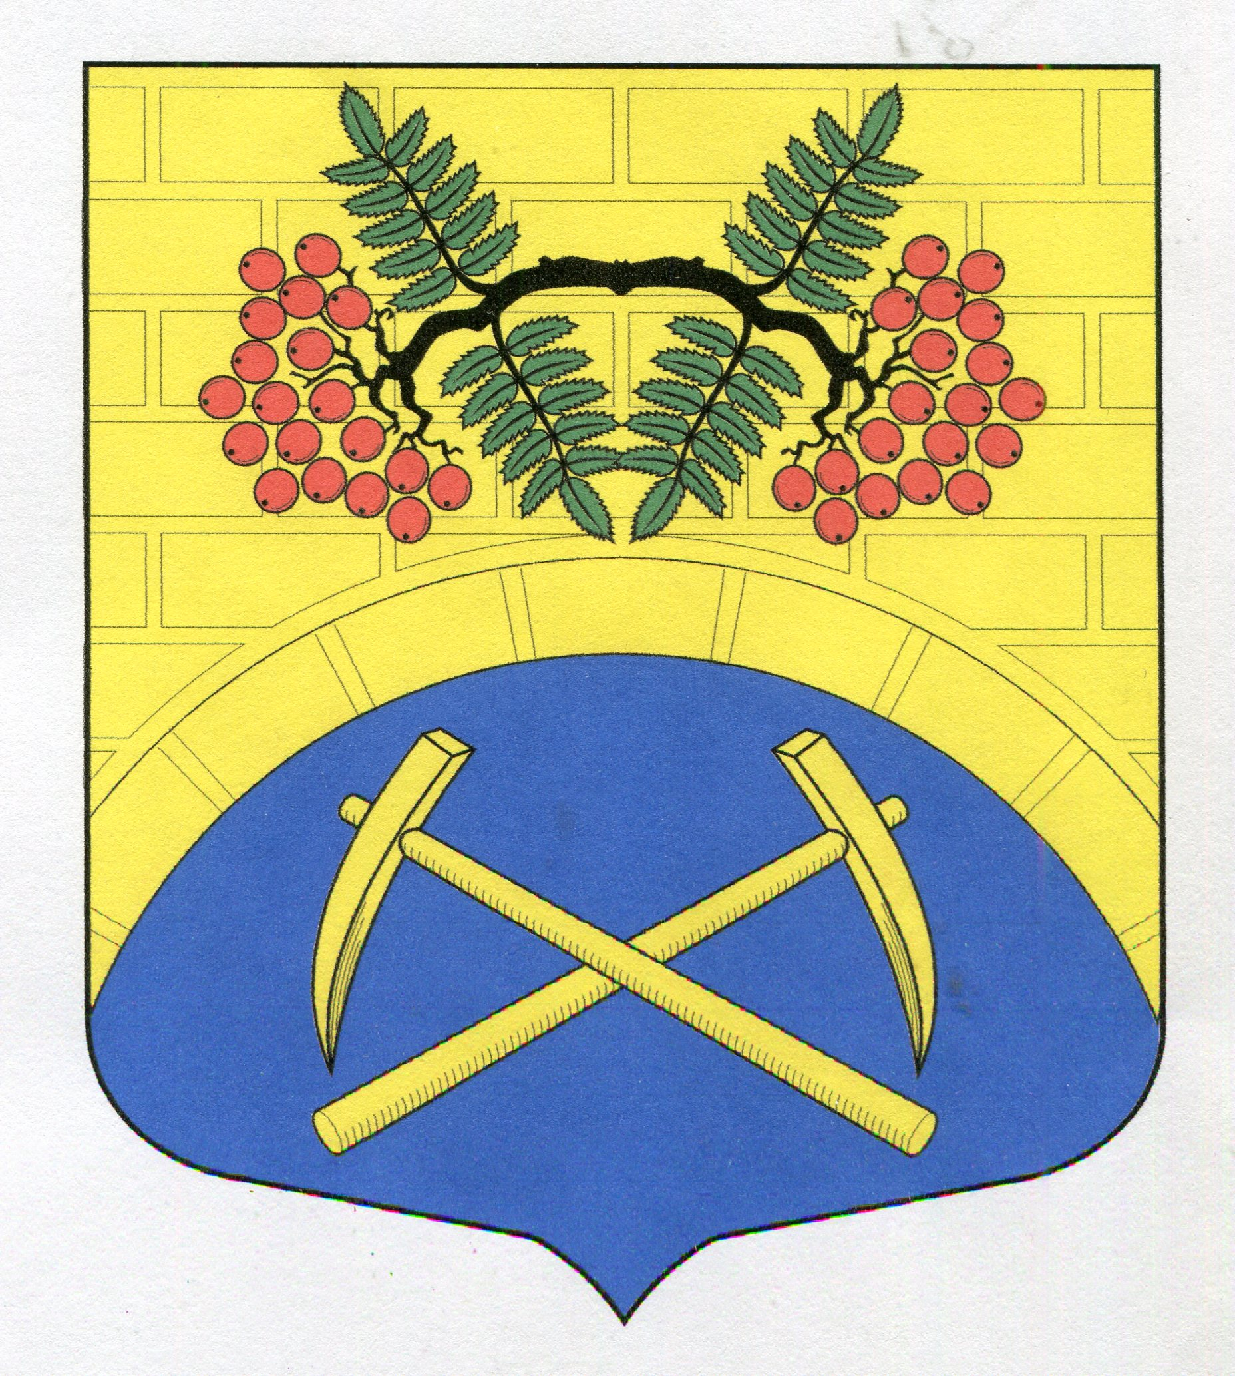

СОВЕТ ДЕПУТАТОВ
ПУТИЛОВСКОГО СЕЛЬСКОГО ПОСЕЛЕНИЯ
КИРОВСКОГО МУНИЦИПАЛЬНОГО РАЙОНА
ЛЕНИНГРАДСКОЙ ОБЛАСТИ
пятый созыв

РЕШЕНИЕ

от 25 ноября 2024 года № 13

Об утверждении размера платы за содержание и ремонт
общего имущества в многоквартирных домах на территории
Путиловского сельского поселения
Кировского муниципального района Ленинградской области
на 2025 год

На основании п.7 ст.126, ст.156, п.4 ст.158 Жилищного Кодекса Российской Федерации; в соответствии с п.34 постановления Правительства РФ от 13.08.2006 N 491 "Об утверждении Правил содержания общего имущества в многоквартирном доме и правил изменения размера платы за содержание жилого помещения в случае оказания услуг и выполнения работ по управлению, содержанию и ремонту общего имущества в многоквартирном доме ненадлежащего качества и (или) с перерывами, превышающими установленную продолжительность"; с п.4 ч.1 ст.17 Федерального закона от 06.10.2003 N 131-ФЗ (ред. от 02.11.2023) "Об общих принципах организации местного самоуправления в Российской Федерации" совет депутатов решил:
1. Установить для нанимателей жилых помещений по договорам социального найма и для собственников жилых помещений, не принявших решение об установлении размера платы за содержание и ремонт общего имущества в многоквартирном доме, на территории Путиловского сельского поселения Кировского муниципального района Ленинградской области на период с 01.01.2025 года по 31.12.2025 года:
- содержание общего имущества жилого дома – 11,66 руб. на 1 кв. метр;
- ремонт общего имущества жилого дома – 11,50 руб. на 1 кв. метр.
2. Признать утратившим силу решение Совета депутатов Путиловского сельского поселения Кировского муниципального района Ленинградской области от 14 декабря 2023 года №32 «Об утверждении размера платы за содержание и ремонт общего имущества в многоквартирных домах на территории Путиловского сельского поселения Кировского муниципального района Ленинградской области на 2024 год».
3. Опубликовать настоящее решение в газете «Ладога» и обнародовать на официальном сайте муниципального образования в сети Интернет.
4. Настоящее решение вступает в силу с 01 января 2025 года
5. Контроль за исполнением данного решения возложить на главу администрации.

Глава муниципального образования Н.А.Пранскунас

Разослано: дело, газета «Ладога» ;МУП «Путиловожилкомхоз»; офиц.сайт

